Unit 12. Don't ride your bike too fast! trang 48 Sách bài tập (SBT) Tiếng Anh 5 mới
UNIT 12. DON'T RIDE YOU BIKE TOO FAST!
Bài 12. Đừng đi xe đạp quá nhanh!

A. PRONUNCIATION (Phát âm)
1. Mark the sentence intonation (↷). Then say the sentences aloud.
Đánh dấu ngữ điệu câu. Sau đó đọc to các câu sau.
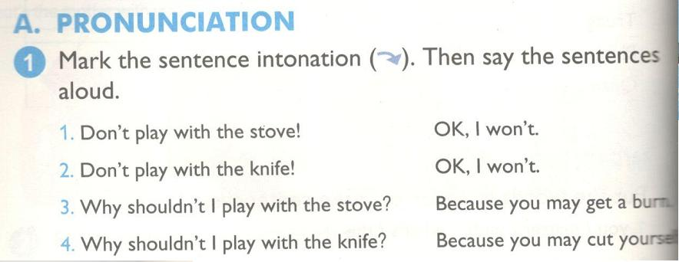
KEY
1. Don't play with the stove! ↷ OK, I won't. ↷
Đừng nghịch lò nướng! Ừ, tớ sẽ không nghịch.
2. Don't play with the knife! ↷ OK, I won't. ↷
Đừng nghịch dao! Ừ, tớ sẽ không nghịch.
3. Why shouldn't I play with the stove? ↷ Because you may get a burn. ↷
Tại sao tớ không được nghịch lò nướng? Vì bạn có thể bị bỏng.
4. Why shouldn't I play with the knife? ↷ Because you may cut yourself. ↷
Tại sao tớ không được nghịch dao? Vì bạn có thể bị đứt tay.
2. Read and complete. Then say the sentences aloud.
Đọc và hoàn thành. Sau đó đọc to những câu này.
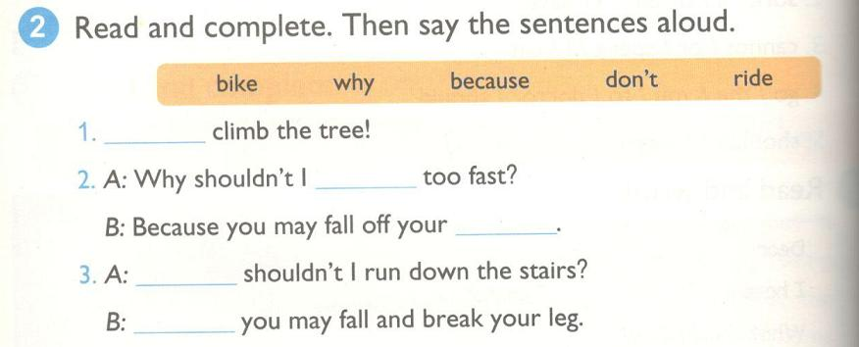
KEY
1. Don't
Đừng trèo cây!
2. ride, bike
A: Tại sao tớ không được đi xe đạp quá nhanh?
B: Vì bạn có thể bị ngã khỏi xe.
3. Why, Because
A: Tại sao tớ không được chạy xuống cầu thang?
B: Vì bạn có thể bị ngã gãy chân.
B. VOCABULARY (Từ vựng)
1. Read and match. (Đọc và nối)
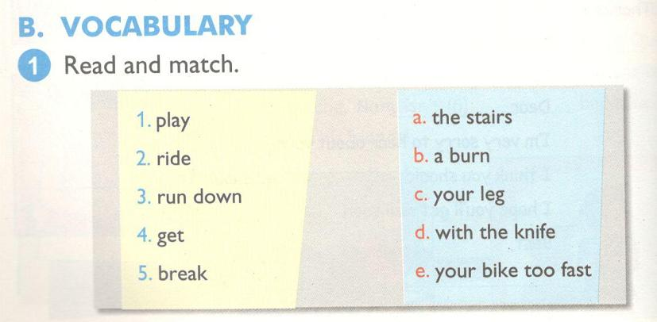
KEY
1. d (chơi với dao)
2. e (đi xe đạp quá nhanh)
3. a ( chạy xuống cầu thang)
4. b (bị bỏng)
5. c (bị gãy chân)
2. Complete the sentences with four of the phrases in B1.
Hoàn thành những câu sau với bốn cụm ở B1
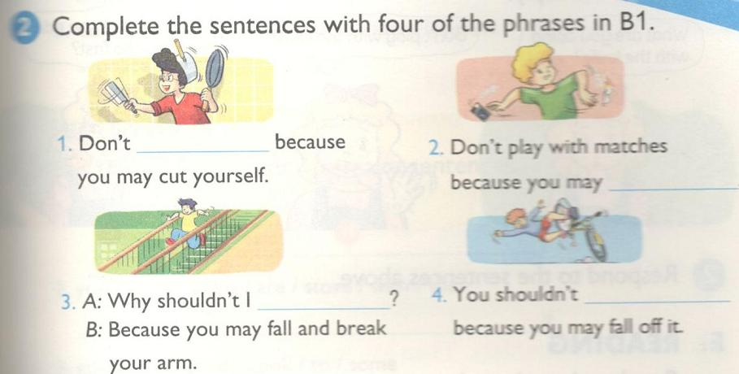
KEY
1. play with the knife
Đừng nghịch dao vì bạn có thể bị đứt tay.
2. get a burn
Đừng nghịch diêm vì bạn có thể bị bỏng.
3. run down the stairs
A: Tại sao tớ không được chạy xuống cầu thang?
B: Vì bạn có thể bị ngã gãy tay.
4. ride your bike too fast
Bạn không nên đi xe đạp quá nhanh vì bạn có thể bị ngã khỏi xe.
C. SENTENCE PATTERNS (Mẫu câu)
1. Read and match. (Đọc và nối) 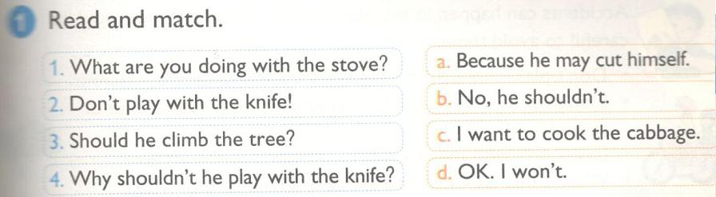
KEY
1. c
Bạn làm gì với bếp vậy? Tớ muốn nấu bắp cải.
2. d
Đừng nghịch dao! Ừ, tớ sẽ không nghịch.
3. b
Cậu ấy có nên trèo cây không? Không, cậu ấy không nên.
4. a
Tại sao cậu ấy không nên nghịch dao? Vì cậu ấy có thể bị đứt tay.
2. Complete the text with the sentences in the box.
Hoàn thành đoạn sau với những câu trong khung 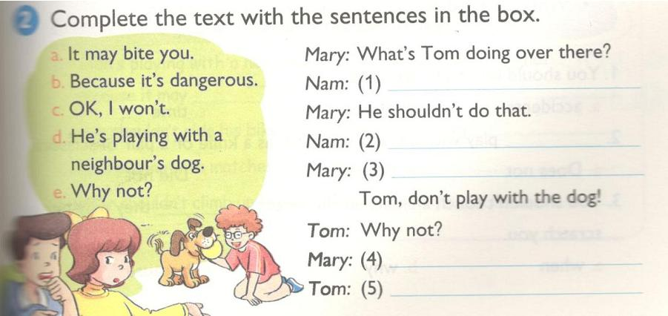
KEY
1. d 2. e 3. b 4. a 5. c
Mary: Tom đang làm gì đằng kia vậy?
Nam: Cậu ấy đang chơi với chú chó hàng xóm.
Mary: Cậu ấy không nên làm vậy.
Nam: Tại sao không?
Mary: Vì nó nguy hiểm. Tom, đừng chơi với chó!
Tom: Tại sao vậy?
Mary: Nó có thể sẽ cắn bạn.
Tom: Được, tớ sẽ không chơi.
D. SPEAKING (Nói)
1. Read and reply (Đọc và trả lời) 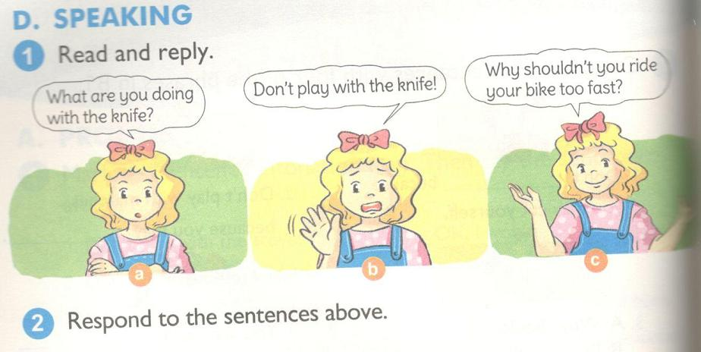
a. Bạn đang làm gì với dao vậy?
b. Đừng nghịch dao!
c. Tại sao bạn không nên nghịch dao?
2. Respond to the sentences above. (Đáp lại những câu trên)
E. READING (Đọc)
Read and circle a, b or c (Đọc và khoanh a, b hoặc c)
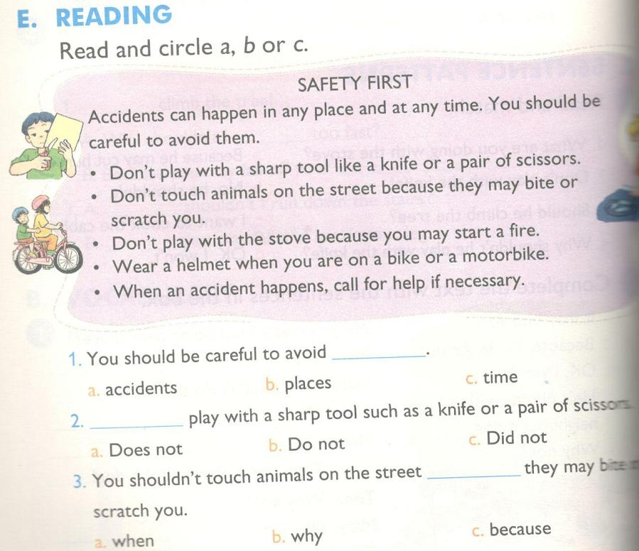
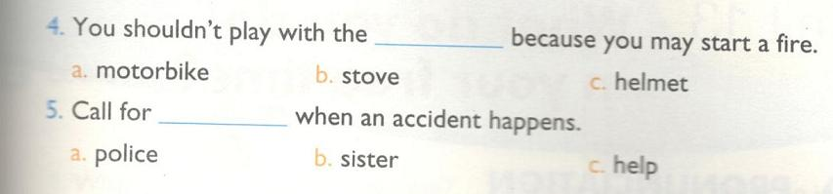

AN TOÀN LÀ TRÊN HẾT
Tai nạn có thể xảy ra bất cứ đâu và bất cứ lúc nào. Bạn nên cẩn thận để tránh chúng.
- Không chơi với những đồ vật sắc như dao hay kéo.
- Không chạm vào những con vật trên phố vì chúng có thể sẽ cắn hay cào bạn.
- Không nghịch bếp vì bạn có thể sẽ gây hỏa hoạn.
- Đội mũ bảo hiểm khi bạn đi xe đạp hay xe máy.
- Khi xảy ra tia nạn, hãy nhờ giúp đỡ nếu cần thiết.
KEY
1. a (Bạn nên cẩn thận để tránh tai nạn.)
2. b (Không chơi với đồ vật nhọn như dao hay kéo.)
3. c (Không sờ vào những con vật trên phố vì chúng có thể cắn hay cào bạn.)
4. b (Bạn không nên nghịch bếp vì bạn có thể gây hỏa hoạn.)
5. c (Hãy nhờ giúp đỡ nếu gặp tai nạn.)
F. WRITING (Viết)
1. Put the words in order to make sentences.
(Xếp các từ sau để tạo thành câu)
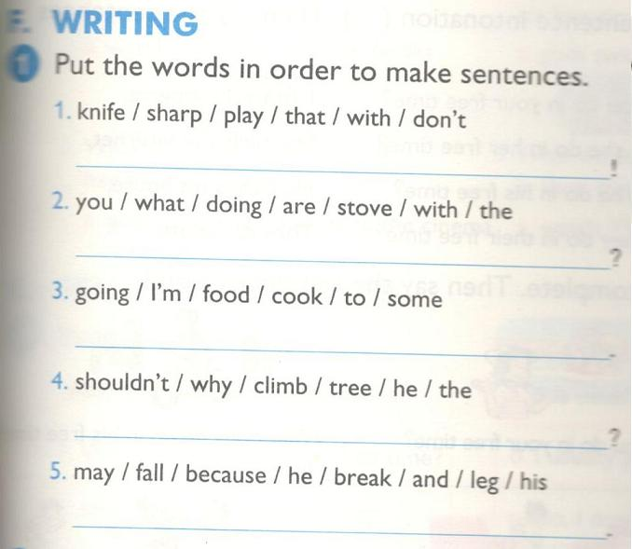
KEY
1. Don't play with the knife!
(Không được nghịch dao!)
2. What are you doing with the stove?
(Bạn đang làm gì với bếp vậy?)
3. I'm going to cook some food.
(Tớ định nấu vài món.)
4. Why shouldn't he climb the tree?
(Tại sao cậu ấy không nên leo cây?)
5. Because he may fall and break his leg.
(Vì cậu ấy có thể bị ngã gãy chân.)
2. Complete the sentences. (Hoàn thành các câu sau.)
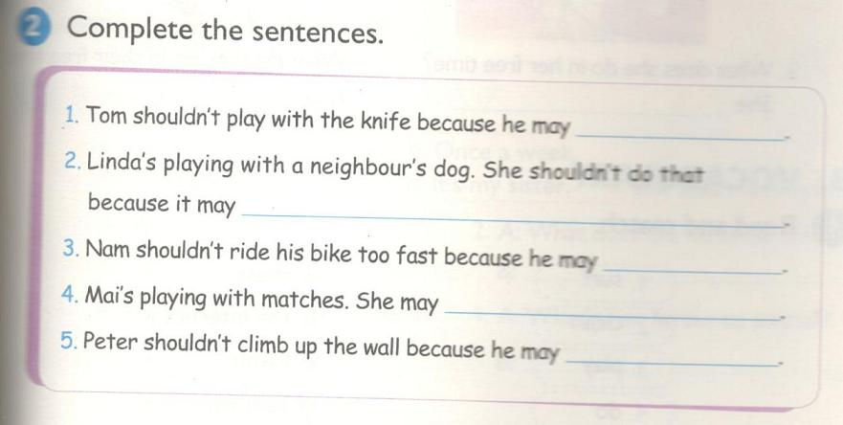
KEY
1. cut himself
Tom không nên nghịch dao vì cậu ấy có thể bị đứt tay.
2. bite her hand
Linda đang chơi với chó nhà hàng xóm. Cô ấy không nên làm vậy vì nó có thể sẽ cắn tay cô ấy.
3. fall and break his leg
Nam không nên đi xe đạp quá nhanh vì cậu ấy có thể bị ngã gãy chân.
4. get a burn
Mai đang nghịch diêm. Cô ấy có thể bị bỏng.
5. fall break his arm
Peter không nên trèo tường vì cậu ấy có thể bị ngã gãy tay.

